Rapport d’optimisation pour ‘’La chouette Agence ‘’

Ci-dessous vous trouverez les captures d’écran montrant les différents résultats obtenus lors de l’analyse SEO du site.

1. Rapport d’analyse du code source généré par *Lighthouse* puis par *GtMetrix*.

*LIGHTHOUSE*

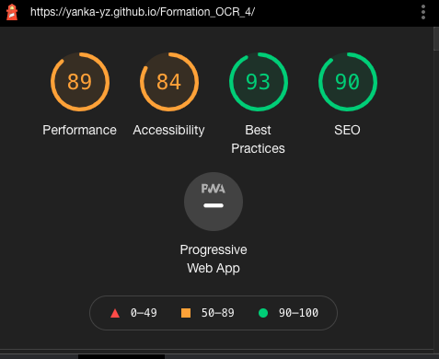

*GtMetrix*

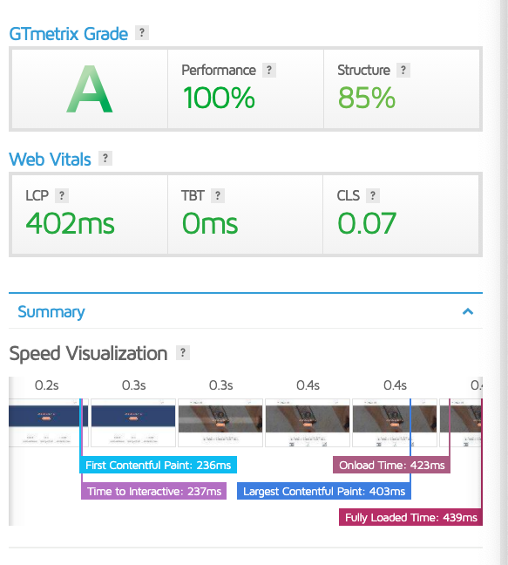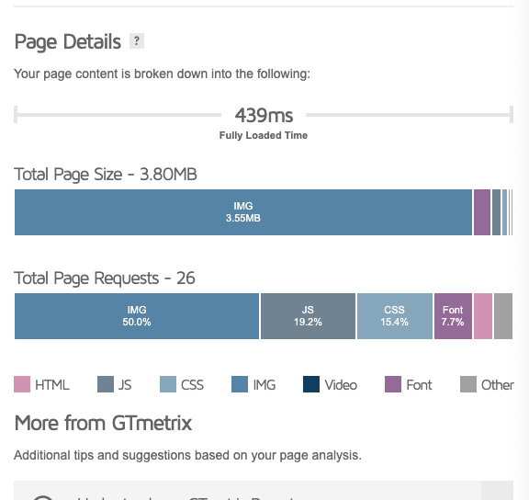

1. Rapport d’analyse du code source amélioré par *Lighthouse* puis par *GtMetrix*.

*LIGHTHOUSE*

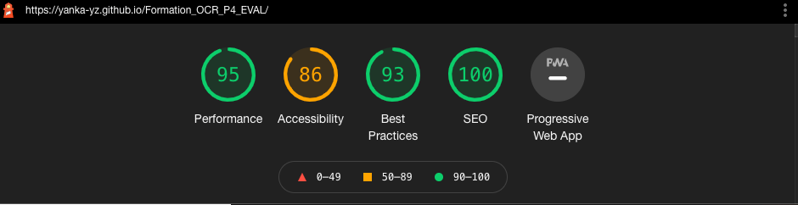

*GtMetrix*

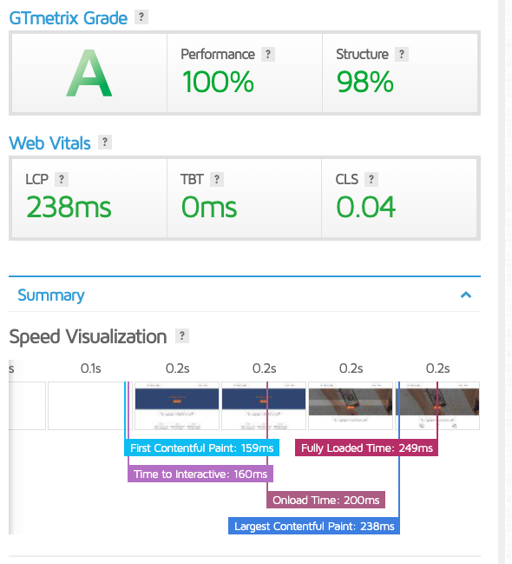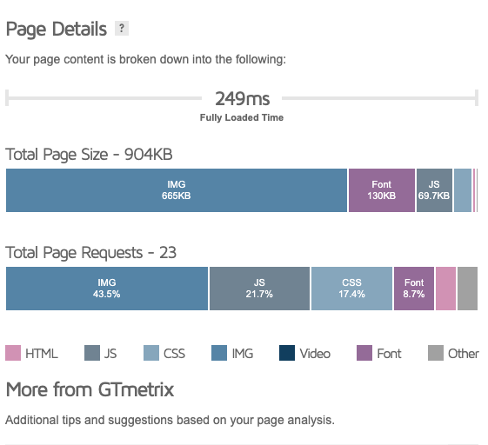

Comme vous pouvez le constater à l’aide des captures d’écran fournies, l’amélioration du SEO du site ainsi que la structure ont été optimisées.

À l’aide de l’outil de mesure *GtMetrix* nous pouvons voir également que le temps de chargement de la page a été réduit de deux fois, notamment grâce au changement de format d’image En effet le passage du format ‘bmp’ vers ‘jpeg’ nous permet de réduire de deux fois la taille des fichiers ‘img’ importé dans l’index HTML.

De plus nous constatons le passage de 3.80MB vers 904KB de taille de page, ce qui n’est pas moindre.

Ces chiffres nous indiquent que les recommandations sélectionnées lors de l’analyse SEO (cf. Rapport d’analyse SEO document Excel) étaient justifiées.

En conclusion, nous pouvons dire que les optimisations effectuées ont étés vérifiées via les captures d’écrans des outils *Lighthouse* et *GtMetrix* . Des améliorations seront toujours possibles en soit, cependant n’ayant pas accès à l’affinement du cache (coté serveur), certaines optimisations ne sont pas possibles étant donné que les projets sont hébergés sur GitHub.